中班生态运动游戏：快乐运水工
雕庄中心幼儿园 邹益金
一、游戏背景：
本次游戏主要是围绕“车”来进行，针对我们班幼儿对骑车的经验已经十分丰富，在晨间活动及日常的生态运动游戏中，对于骑行已经没有什么难度挑战，于是，我们从从两个方面进行了考虑。一是考虑到车本身可以改变的，第一速度，第二骑行场地，第三负重；第二考虑到加入合作，综合考虑之后，我们设计了本次运水的游戏。
二、游戏目标：
1.在骑车过程中发展身体动作的灵活性、协调性。
2.会与同伴主动商量，通过调整各自的行为来共同完成运水任务。
3.具有初步的竞争意识，合作意识，感受合作取得胜利的快乐。
三、游戏准备：
1.两人一辆自行车、红蓝两种胸牌贴、塑料桩10个
2.浅盆1号（小且深）、浅盆2号（大且浅）各10个，两个透明大盒子
四、游戏过程（预设玩法）：
一、第一次游戏
1.宣布游戏规则
教师：“今天我们要来玩一个运水比赛，分为红队和蓝队，两个人组成一小队，一人骑车、一人拿着取水工具去取水，取到水后放到你们一队颜色的大盆里，在规定时间内运的水多的一队获胜。”
2.幼儿自由分组，选择队伍
3.幼儿运水
教师提醒幼儿注意保持水的平稳，注意控制车速。
4.分享运水窍门
教师：“看一看，是谁赢了？谁来给我们介绍一下你的好办法？”
（水不要太多、速度不要太快，两个人要协调好）
二、第二次游戏
1.设置路障，再次游戏
教师：“想不想再来比一次？这次的难度更大了，路上有许多障碍，请你们两个人配合好，可以自由选择是否更换骑车的人和运水的人。”
2.幼儿自由游戏
三、收拾材料、结束游戏
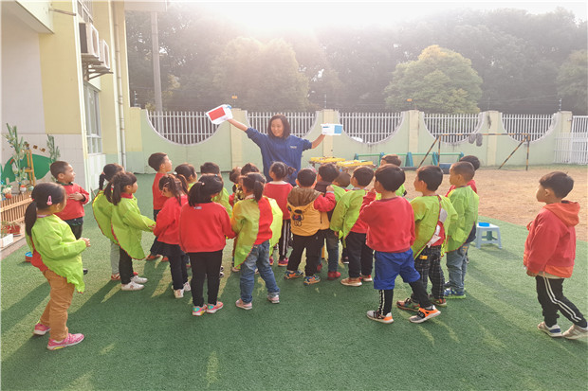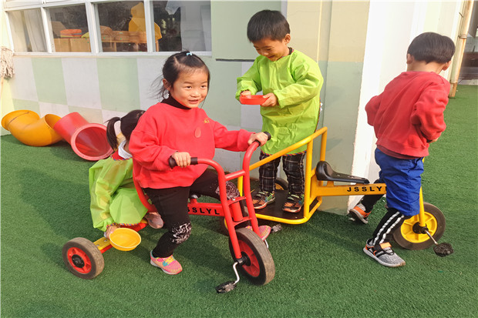
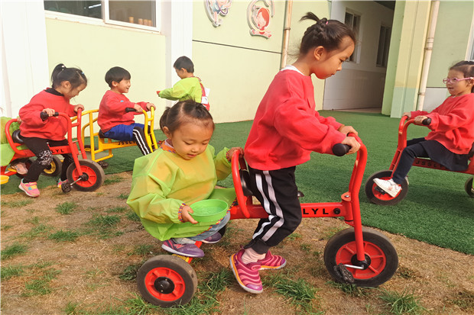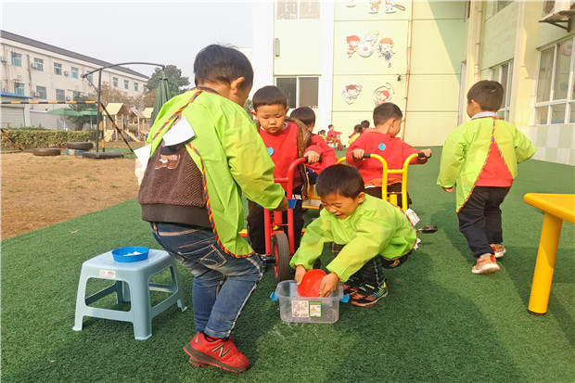
（教师：邹益金）

